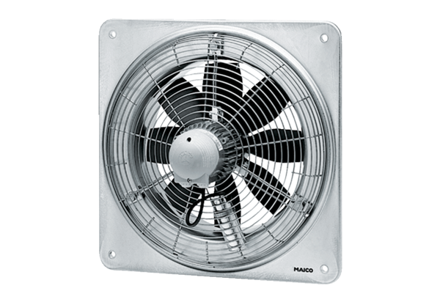Axiál fali ventilátor DZQ 45/6 BCsomagolási egység: 1 darabVálaszték: C
Termékszám: 0083.0137Gyártó: MAICO

